-

ПРОКУРАТУРА

РОССИЙСКОЙ ФЕДЕРАЦИИ

ПРОКУРАТУРА КУРСКОЙ ОБЛАСТИ

ПРОКУРАТУРА СОЛНЦЕВСКОГО РАЙОНА

Ленина ул., д.24, Солнцево п., Курская область, 306120
Тел./факс (847154) 2-21-65
27.06.2023 | № | 11-02-2023

Главам муниципальных образований Солнцевского района Курской области

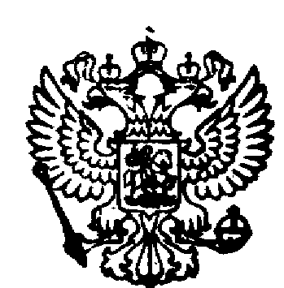

ИНФОРМАЦИЯ

для решения вопроса о размещении в газете

Направляется для размещения на официальном сайте муниципального образования в сети «Интернет» до 11 часов 00 минут 28.06.2023.
Прокуратурой Солнцевского района в рамках осуществления системного надзора за соблюдением законов о несовершеннолетних, в мае 2023 года проведена проверка исполнения требований законодательства по содержанию детских игровых площадок на территории муниципальных образований Солнцевского района Курской области, в ходе которой в деятельности администраций муниципальных образований района выявлены нарушения требований, предъявляемые к детским игровым площадкам.
В ходе проведенной прокуратурой района проверки с выходом на место установлено, что в нарушение требований ТР ЕАЭС 042/2017, ГОСТ Р 52301-2013 регулярное обслуживание включающее в себя мероприятия по поддержанию безопасности и качества функционирования оборудования и покрытий детской площадки на территории ряда муниципальных образований района не проводится, а именно: деревянные элементы оборудования детской игровой площадки имеют отслоения краски; ударопоглощающее покрытие из сыпучего материала (песка) имеет неровности, требуется дополнительная подсыпка песка, на скамейках, расположенных на детской игровой площадке, места для сидения в виде деревянных брусов полностью демонтированы от основания их крепления, с обеих боковых сторон качель демонтированы элементы декорации, которые выломлены и находятся на детской площадке, другие качели с седлом бирюзового цвета имеют неустойчивые крепления с подвесным механизмом, а также ряд других нарушений.
Поскольку от администраций муниципальных образований района требуется совершение действий, направленных на устранение допущенных нарушений федерального законодательства, прокуратурой района предъявлено в Солнцевский районный суд 3 административных исковых заявления, которые находятся на рассмотрении.
Прокуратурой района надзор за исполнением требований законодательства на указанном направлении будет продолжен.

Прокурор Солнцевского района |  | И.С. Рагулин
эл.подпись

С.И. Марков, 8 (47154) 2-24-61

